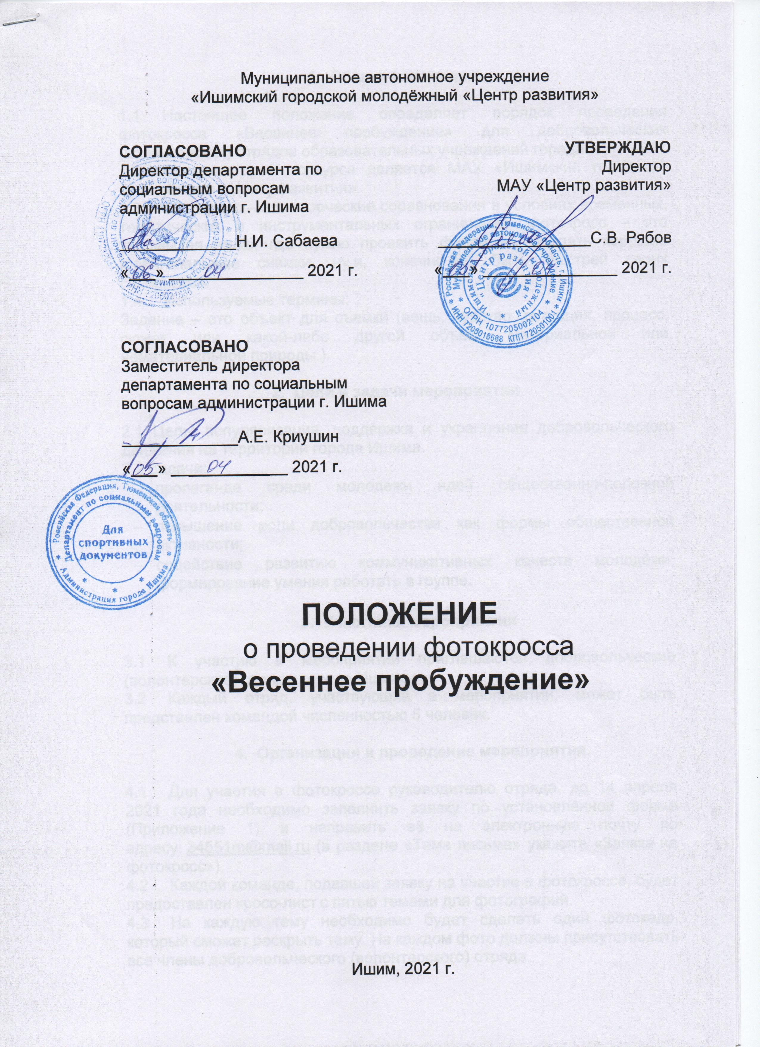
- Общие положения

  - Настоящее положение определяет порядок проведения фотокросса «Весеннее пробуждение» для добровольческих (волонтерских) отрядов образовательных учреждений города.
  - Организатором конкурса является МАУ «Ишимский городской молодёжный «Центр развития».
  - Фотокросс – это творческие соревнования в условиях временных, тематических и инструментальных ограничений. Фотокросс – это творческая гонка, где нужно проявить фантазию, сделать хорошие и оригинальные снимки, ну и, конечно же, быть быстрей своих соперников.
  - Используемые термины:
Задание – это объект для съемки (вещь, чувство, ситуация, процесс, сюжет или какой-либо другой объект материальной или нематериальной природы.).

- Цели и задачи мероприятия

2.1 Цель: популяризация, поддержка и укрепление добровольческого движения на территории города Ишима.
2.2 Задачи:
- пропаганда среди молодежи идей общественно-полезной деятельности;
- повышение роли добровольчества как формы общественной активности;
- содействие развитию коммуникативных качеств молодёжи, формирование умения работать в группе.

- Участники мероприятия

  - К участию в мероприятии приглашаются добровольческие (волонтерские) отряды города Ишима.
  - Каждый отряд, участвующий в мероприятии, может быть представлен командой численностью 5 человек.

- Организация и проведение мероприятия

  - Для участия в фотокроссе руководителю отряда, до 14 апреля 2021 года необходимо заполнить заявку по установленной форме (Приложение 1) и направить её на электронную почту по адресу: 34551m@mail.ru (в разделе «Тема письма» укажите «Заявка на фотокросс»).
  - Каждой команде, подавшей заявку на участие в фотокроссе, будет предоставлен кросс-лист с пятью темами для фотографий.
  - На каждую тему необходимо будет сделать один фотокадр, который сможет раскрыть тему. На каждом фото должны присутствовать все члены добровольческого (волонтерского) отряда.
  - На выполнение каждого задания команде предоставляется два дня. По выполнению задания команда должна разместить фото выполненного задания на странице своего добровольческого объединения в социальной сети «ВКонтакте» не позднее 17:00 второго дня, предоставленного для выполнения задания. После этого необходимо направить ссылку на размещенный пост с фотографией на электронную почту: 34551m@mail.ru. Обработка фотографий в графических редакторах ЗАПРЕЩЕНА.
  - Задания представлены словом или фразой – темой, на которую должна быть снята фотография.
  - Темы заданий фотокросса:
- Жить так здОрово-здорОво!;
- Добрые дела красят!;
- Волонтеры-детям;
- Под звуки весенней капели;
- Необычное командное селфи.
  - Задания выполняются и направляются организаторам в том порядке, в котором они указаны в кросс-листе. Кросс-лист будет направлен участникам после получения заявки от них.
  - По окончании фотокросса от каждой команды у организаторов должно быть пять фотографий (выполненных заданий).
  - Жюри фотокросса отслеживает выполнение заданий и проставляет заработанные участниками баллы в оценочный бланк, определяя тем самым победителей фотокросса.
  - Каждая фоторабота оценивается членами жюри по следующим критериям:
- соответствие работы предложенным темам;
- аргументированность и глубина раскрытия содержания темы;
- позитивность и креативность (новизна идеи, оригинальность, гибкость мышления);
- качество исполнения;
- соответствие временным рамкам.

5. Сроки и место проведения мероприятия

5.1 Дата проведения: с 15 апреля по 30 апреля 2021 года.
5.2 Место проведения: образовательные учреждения, группы добровольческих (волонтерских) отрядов в социальной сети «Вконтакте».
5.3 Итоги фотокросса будут размещены 30 апреля в социальной сети «Вконтакте» в группе Молодёжный центр развития (https://vk.com/cpn.ishim) и на официальном сайте учреждения (http://molodejka-ishim.ru/). Кроме того, возможно размещение информации об итогах фотокросса в других источниках.

6. Жюри мероприятия

6.1 Победителей фотокросса определяет жюри.
6.2 В состав жюри входят:
- ведущий специалист по работе с молодежью МАУ «Центр развития»;
- исполнительный секретарь партии «Единая Россия»;
- член общественной молодежной палаты города Ишима;
- председатель общественного совета здравоохранения Тюменской области при ГБУЗ ТО «Областная больница №4 города Ишима».

7. Награждение

7.1 По результатам проведения фотокросса определяются три команды победителя (1-е, 2-е, 3-е места), которые награждаются грамотами и призами. Остальным участникам конкурса вручаются благодарности за участие.
7.2 Жюри имеет право принимать решение о присуждении специальных дипломов, а также учреждать свои номинации.

8. Организаторы мероприятия оставляют за собой право

8.1 Корректировать условия проведения мероприятия.
8.2 Изменять сроки проведения мероприятия.
8.3 В случае изменения сроков проведения или отмены мероприятия, организаторы оповещают участников не менее чем за три дня до начала мероприятия.
8.4 Использовать фотоматериалы, полученные в ходе фотокросса, для рекламы и развития фотокросса.

9. Финансирование

9.1 Финансирование мероприятия производится по утвержденной смете МАУ «Центр развития».

Консультации по вопросам участия в мероприятии можно получить по адресу: г. Ишим, ул. Ленина, 39 МАУ «Центр развития»
(2 подъезд, 2 этаж, каб. №3), а также по тел./факсу: 8 (34551) 5-11-66.
E-mail: 34551m@mail.ru
Координатор мероприятия: Дементьева Марина Сергеевна

Приложение 1

ЗАЯВКА
на участие в фотокроссе «Весеннее пробуждение»

Название добровольческого (волонтерского) отряда

Образовательное учреждение

Ф.И.О. участников добровольческого (волонтерского) отряда

Ф.И.О. куратора добровольческого (волонтерского) отряда

Контактный телефон куратора добровольческого (волонтерского) отряда

Ссылка на страницу добровольческого (волонтерского) отряда в социальной сети «Вконтакте»
Дата подачи заявки на фотокросс

